Anexa nr. 22
la Documentația standard nr.115
din 15.09.2021

Specificații tehnice
[Acest tabel va fi completat de către ofertant în coloanele 2, 3, 4, 6, 7, iar de către autoritatea contractantă – în coloanele 1, 5,]

Numărul procedurii de achiziție______________din_________
Obiectul achiziției: echipament de bucătărie și de uz casnic
Denumirea bunurilor | Denumirea modelului bunului |  |  | Ţara de origine | Produ-  cătorul | Specificarea tehnică deplină solicitată de către autoritatea contractantă |  | Specificarea tehnică deplină propusă de către ofertant | Standarde de referinţă
1 | 2 |  |  | 3 | 4 | 5 |  | 6 | 7
Bunuri
Lotul nr.1
Termos alimentar |  |  |  |  |  | Capacitatea de 10 litri, pentru menținerea la temperaturi optime a rației alimentare, în conformitate cu cerințele de igienă și siguranță alimentară. Specificații: Carcasa termo și capac din oțel ASI 430, grosimea 0,8 mm, interiorul -satinat. Dispus cu 2 mâinere ergonomice termos, fiecare fixat cu nouă suduri pentru transport și siguranță. Capac izolat cu maner și aerisire mare pentru deschiderea ușoară, inchidere cu 6 zăvoare. Garnitura groasă din silicon, datașabilă pentru o igienă mai bună. Baza din plastic flexibil pentrua proteja termosul și podeaua împotriva deteriorării mecanice.  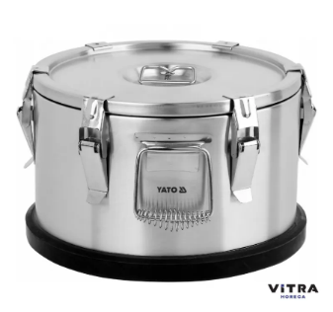  Echivalentul/model:

Total lot nr.1

Lot nr.2
Tomberon /container pentru gunoi |  |  |  |  |  | Din plastic dur, capacitatea 120 l, forma dreptunghiulară, cu rotile și capac cu maner.  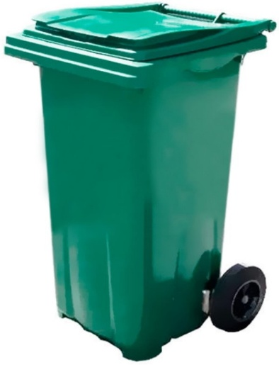  Echivalentul/Model:

Total lot nr.2
TOTAL
Semnat:_______________ Numele, Prenumele:_____________________________ În calitate de: ________________
Ofertantul: _______________________ Adresa: __________________________
Anexa nr.23
la Documentația standard nr.115
din 15.09.2021

Specificații de preț
[Acest tabel va fi completat de către ofertant în coloanele 5,6,7,8 și 11 la necesitate, iar de către autoritatea contractantă – în coloanele 1,2,3,4,9,10]
 |  | Numărul procedurii de achiziție______________din_________
 |  | Obiectul de achiziției: echipament de bucătărie și de uz casnic
Cod CPV | Denumirea bunurilor |  | Unitatea de măsură | Canti-tatea | Preţ unitar (fără TVA) | Preţ unitar (cu TVA) | Suma  fără  TVA | Suma  cu TVA | Termenul de  livrare |  |  | Clasificație bugetară (IBAN) |  |  |  | Discount  %
1 | 2 |  | 3 | 4 | 5 | 6 | 7 | 8 | 9 |  |  | 10 |  |  |  | 11
 | Bunuri |  |  |  |  |  |  |  | Livrarea gratis la sediul beneficiarului: or.Rezina str.Nistreană 1, în termen de 5 zile lucrătoare de la solicitare
 | Lot nr.1
39220000-0 | Termos alimentar |  | buc | 2
 | Total lot nr.1
 | Lot nr.2
39220000-0 | Tomberon /container pentru gunoi |  | buc
 | Total lot nr.2
 | TOTAL

